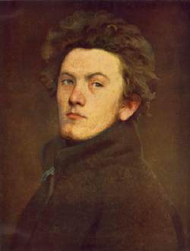


Erdélyi Magyar Művészpedagógusok Egyesülete

SZÉKELY BERTALAN - DÍJ
Erdélyi Magyar Művészpedagógusok Egyesülete

Gedeon Zoltán képzőművész-tanárnak
az Akarsz-e játszani? - in memoriam Székely Bertalan, Kosztolányi Dezső című tárlaton bemutatott színvonalas alkotásáért, illetve
sokoldalú és jelentős képzőművészeti munkássága, valamint eredményes
oktató-nevelői tevékenysége elismeréséért.

Vörös Alpár igazgató Székely Géza EMME-irányító
Apáczai Csere János Elméleti Líceum az Apáczai Galéria vezetője

Kolozsvár, 2011. február 17.

